Overig: de bij

De bij: een bij is een insect dat honing kan maken

De dar: een mannetjes bij

De werkster: een vrouwtjes bij die heel hard werkt

De koningin: het grootste vrouwtje, zij legt de eieren

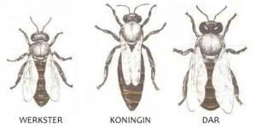
De dar
De koningin
De werkster
De bij

